广东深圳报关协会召开部分会员企业
座谈会意见和建议
（201702）
深圳海关企管处：
2017年6月27日-7月10日期间，广东深圳报关协会在协会会议室召开了4次会员企业座谈会。会议由唐玉霞会长主持，张燕副会长、何鸿业秘书长和60多家企业参加了座谈会，与会代表就当前通关过程中遇到的困难和问题进行了交流，并提出了相关意见和建议。整理如下：
一、通关一体化后出现的问题：
1、通关一体化的单放行慢。
2、报关单发送后，在无纸化审结状态下，有找不到单的情况。
3、网上支付的税单流转环节多，天天跑银行得到的回复最多就是“不知道”，而且税单容易丢失，查不到丢失环节，税单被冒用的情况现在还存在。
二、通关过程中存在的问题：
1、监管仓和保税仓两仓L账册使用的是总署开发的系统，操作快两年了，出现故障症结较多，比较突出的是与H2000和QP无法对接。
2、C5309和C5319开头手册无法使用QP清单，这是比较多的企业反应的问题，希望海关能尽快解决这个问题。
3、系统里商品编码变更，希望能事先通知，让企业有所准备。特别是加贸企业，备案的是一个编码，实际进出口时又变了，通关受影响。
4、验估的单派给哪个关员不知道，等待的时间长，验估岗位希望找业务能力比较强的关员担任，货物价格可以磋商，尊重企业真实的成交价格。
5、修改报关单困难，有的资料提供难度大，例如要船公司出具证明，有的船公司说没有义务不愿意出具。
6、修改报关单时基本100%查验，希望有的修改，例如换车牌或者明显看出是打错单的酌情考虑降低查验率。
7、大鹏海关查验改革后，查柜速度很慢。从查验指令出来到吊出柜要2-3天，开柜查验又要等2-3天。其原因除了查验量大，货柜排队吊柜时间长外，还有就是查验一科和二科倒班，上班时只查靠自己办公室查验台的柜子，例如今天早上是一科吊出来的柜，到下班时没有开柜查到，那么下午二科上班就不过来一科这边查，要等第二天一科上班查，这样来回就好几天，导致企业误船现象严重。
8、蛇口海关查验指令打印慢。
9、蛇口海关监管出闸业务办理时效慢。
10、文锦渡海关在查验过程中晚上是22：00下班，到21：30时企业申请不卸货，关员不表态，但卸了货又不查，又要装回去，浪费人力增加成本。希望到21：30时就不要卸货了。
11、皇岗口岸从6月份开始，将负重空车进口和装货的车放在一起查验，时间长达4-5小时，导致企业货物没车运输，影响商品上架。建议改成与6月之前一样将负重空车和装货车分开查验。另外有些低温货物查验时间较长（有时查45分钟）害怕影响产品质量。
12、南头海关处理结不了关的单证时间太长，有的单反复提交申请后超过3个自然月才结关，企业不能汇总，没办法月报，要删单重新申报。
三、AEO认证问题：
1、AEO认证精神应该是企业有需要去申请认证，而不是海关用AEO标准来检查企业，不合格的就惩罚。
2、AEO认证，不同的人执行标准不一样，去年执行得松，今年严，作为标准不应该出现这种情况。
3、在企业AEO认证期间，海关要稽查，企业精力不够。
4、AEO认证要求企业规范申报率90%以上，审单处只给个成绩，抽到什么单不知道，也查不到哪几个环节不达标，无法改善，希望能明确指出存在的问题。
四、其它问题
1、关员调动岗位时授权及时一些。
2、解决问题找人难，科长会议多。
3、12360难打通，打通后关员对企业针对性太强，造成企业想打不敢打。
五、建议
1、通关一体化以后，建立可视窗口，一是可以查到单证（特别是特殊作业单、验估的单）到哪个环节，退单的话是由哪位关员退的。二是可以查到税单流转到哪个环节，避免丢失。
2、针对解决问题找人难，科长会议多的问题，建议挂牌告之今天有问题找哪位，以便问题能及时解决。
3、针对盐田港误船现象严重的问题, 一是建议大鹏海关能针对高级认证企业有优先调柜的政策，经企业申请，海关可核实其信用等级，同时通知到盐田港优先处理。让高级认证企业能够享受到高信用在通关过程中带来的便利。二是建议查验关员当值时不分一科二科，在全查验场范围按照货柜调出先后进行查验。
4、有关蛇口海关监管出闸业务办理时效问题，建议简化单证在各科室间的流转（综合业务科与船管科之间），取消蛇口海关综合业务科审批流程，由船管科办理审批及监管出闸手续，提高该业务的办理时效。能否与大鹏海关作业流程保持一致。(详见附页蛇口海关目前监管出闸审批流程图)。

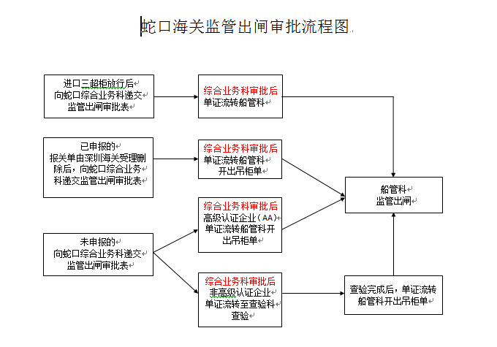

附：参加座谈会企业名单如下：
1、富士施乐高科技（深圳）有限公司
2、深圳市八达物流股份有限公司
3、中兴通讯股份有限公司
4、深圳华兴服装有限公司
5、深圳创维－RGB电子有限公司
6、康佳集团股份有限公司
7、深圳市中电报关有限公司
8、深圳市年富实业发展有限公司
9、深圳市华富洋供应链有限公司
10、深圳市泛亚物流有限公司
11、深圳市有信达物流集团有限公司
12、深圳联合国际船舶代理有限公司
13、深圳市威士达报关有限公司
14、深圳市富维报关有限公司
15、深圳市巨航国际物流有限公司
16、深圳市腾格里海物流有限公司
17、深圳市华商联物流报关有限公司
18、深圳市新大陆联合物流有限公司
19、深圳市宝安外经发展有限公司
20、鸿兴印刷（中国）有限公司
21、深圳市昌宝利报关有限公司
22、深圳市中兴供应链有限公司
23、深圳嘉晟供应链股份有限公司
24、深圳中外运报关有限公司
25、深圳市鹏海物流有限公司
26、深圳市海普瑞药业股份有限公司
27、深圳中远海运国际货运有限公司
28、深圳市维海国际货运代理有限公司
29、深圳市联合利丰供应链管理有限公司
30、深圳雅图数字视频技术有限公司
31、深圳市深业报关有限公司
32、深圳市九立供应链有限公司
33、深圳当纳利印刷有限公司
34、天派电子（深圳）有限公司
35、深圳市鸿基外贸报关有限公司
36、深圳国威电子有限公司
37、深圳光汇石油集团股份有限公司
38、深圳莱宝高科技股份有限公司
39、铭基食品有限公司
40、环胜电子（深圳）有限公司
41、爱普生技术（深圳）有限公司
42、深圳市商贸通供应链管理有限公司
43、深圳市华运报关行有限公司
44、深圳市正德供应链管理有限公司
45、南塑建材塑胶制品（深圳）有限公司
46、新雷欧电子（深圳）有限公司
47、深圳市同和工贸有限公司
48、高峰创建家私（深圳）有限公司
49、赐昱科技(深圳)有限公司
50、深圳市天地纵横企业管理顾问有限公司
51、深圳鹏达报关有限公司
52、深圳崇达多层线路板有限公司
53、深圳市年富供应链有限公司
54、深圳市中天元报关有限公司
55、深圳市金运达报关有限公司
56、深圳市外代报关有限公司
57、深圳市远辉报关有限公司
58、深圳市顺捷报关有限公司
59、深圳宇泰报关有限公司
60、深圳市中鹏报关有限公司
61、北京康捷空国际货运代理有限公司深圳分公司

广东深圳报关协会
2017年7月17日

